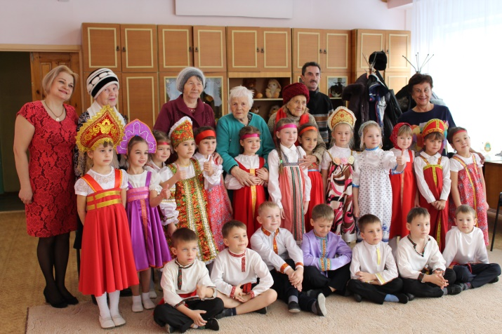

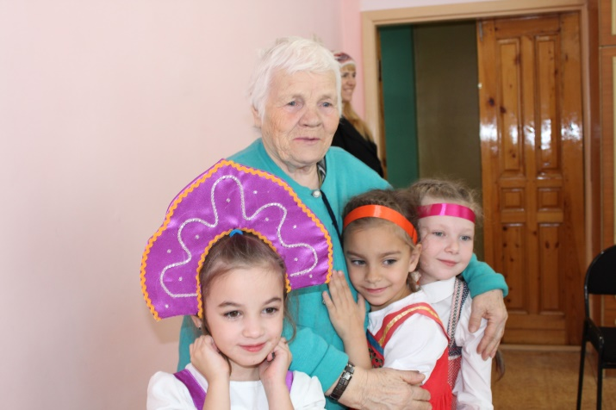

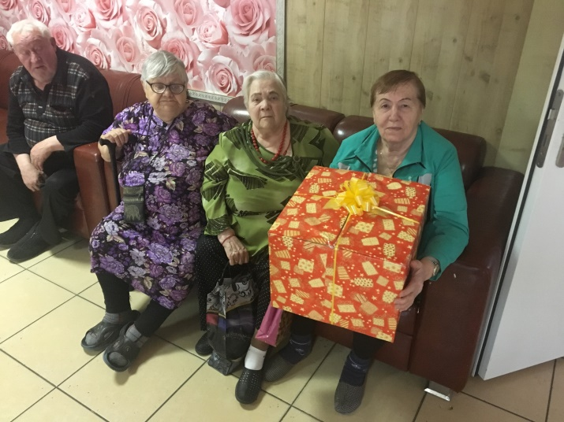

Областное государственное бюджетное учреждение социального обслуживания
«Ново-Ленинский дом - интернат для престарелых и инвалидов»

Адрес: 664048, город Иркутск, ул. Ярославского, дом 260
Телефоны: приемная 8(3952)44-32-13,
отдел кадров 8(3952) 47-34-63
Факс: 8(3952)44-32-13, 44-30-44
Электронная почта: nldi@bk.ru
График работы :
с понедельника по пятницу
с 08.00ч. до 17.00ч.,
перерыв на обед с 13.00ч. до 14.00ч.
выходные дни: суббота и воскресенье

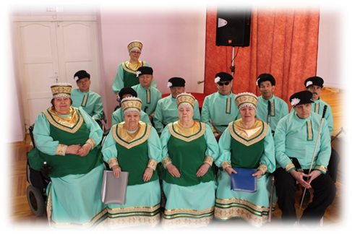

ПАМЯТКА ВОЛОНТЁРУ
«ОБЩИЕ ПРАВИЛА ЭТИКЕТА
ПРИ ОБЩЕНИИ
С ПОЖИЛЫМ»

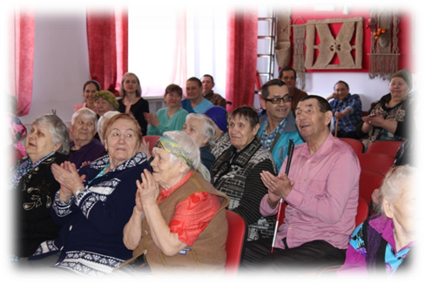

1. Контроль речи
Мы часто замечаем «не такое» поведение у других, совершенно не анализируя то, что говорим. Слова ранят сильнее поступков. Слова, которые Мы говорим пожилым, и друг другу часто выскакивают автоматически. Сосредоточьтесь на собственной речи. Но ни в коем случае не показывайте, что не воспринимаете их всерьез, подчеркивайте их значимость и важность. Пожилые люди острее воспринимают тон речи. Некоторые фразы можно сказать иначе – от добавления буквально одной фразы, меняется весь смысл, настроение, и уровень общения! 2. Воспринимайте иначе поведение пожилых
Важно понять – любое негативное поведение, плохое настроение, ворчание это немая просьба о помощи. Как если бы младенец, который не умеет говорить, сигнализирует плачем, а в данном случае поведением, что ему плохо и нужна помощь. Возможно, людям в возрасте нужно общение с новыми людьми
3. Поменяйте ракурс
Мы привыкаем быть детьми, но время идет, и угол взгляда приходится менять. Теперь не пожилой человек должны беспокоиться, сделали ли Вы уроки, или как Вы себя чувствуете, а наоборот. Задавайте себе вопрос – что чувствует сейчас человек, по ответу Вы сможете понять, как помочь. Отстраняйтесь, но будьте рядом. Примерьте роль психолога. Если Вам тяжело общаться с пожилым человеком, попробуйте посмотреть на ситуацию как бы со стороны. Не вовлекайтесь эмоционально, ни в коем случае не спорьте, поддакивайте, улыбайтесь, кивайте – при этом анализируя речь пожилого, как будто Вас пригласили побыть психологом. Ощущайте внутри себя любовь в этот момент и Вам будет легче понять и сделать наконец то, что необходимо для пожилого. Может им нужно совсем немного – капелька внимания, милые подарки и внимательное выслушивание их советов.
4. Хвалить и делать комплименты просто так
Любой человек такой, каким мы его видим – похвала и одобрение творят чудеса. Этот простой прием помогает в общении не только с пожилыми людьми, но с любыми взрослыми и детьми. Хвалите постоянно и со временем человек и сам уверится, что он действительно лучший, или правда отзывчивый, внимательный, чуткий, даже если он таковым никогда не был! Это правда работает.
5. Баланс свободы и внимания
Включенное внимание без излишней опеки. Внимание пожилым необходимо, но не следует беспокоиться излишне, контролируя пожилого человека во всем. Люди, боясь за пожилых, слишком часто звонят, беспокоятся о здоровье по пустякам. Внушайте мысль, что они еще очень бодры и активны, даже когда это не так. Помогите им найти для себя новое интересное занятие, даже если они прикованы к постели, не могут ходить или гулять.
6. Внимание вниманию рознь: 5 языков любви
Поймите, в чем именно заключается внимание, как правильно проявлять любовь. Понять это не сложно, изучив книгу «5 языков любви». Люди очень часто делают то, что хотели бы получить сами. Для одного человека, чтобы ощутить себя значимым и важным, необходимо включенное общение, когда в разговоре с ним не отвлекаются ни на секунду и внимательно его слушают, Другому нужно, чтобы во время разговора (не важно даже о чем он) собеседник поглаживал его по руке и прикасался. Третьему важно получать милые подарки и сувениры, он ощущает любовь на языке подарков.
7. Спасибо – волшебное слово
Чаще благодарите пожилых за все на свете. За данный вовремя и даже не вовремя совет, за звонок (даже если некстати) попробуйте хотя бы день продержаться и благодарить за все, что только можно и Вы почувствуете, как ваши отношения меняются.
8. Чувство значимости
Быть важным и нужным – смысл нашей жизни. Если вы полностью окружили пожилых заботой до такой степени, что человеку нечем заняться – нет ничего удивительного в том, что они вдруг стали ворчливее и беспокойнее. Советуйтесь пожилыми людьми– так Вы даете понять, что их мнение важно.
9. Зона комфорта для пожилых людей – создайте уют
Пожилые люди не любят менять местожительство, привычки и интерьер. По мере возможности создайте оазис удобства и красоты - в квартире, где все под рукой и красиво и настроение будет только повышаться.

